1. 개발 앱 특징(화면구성, 사용법 등)
   1. 사용자 유형 선택  
      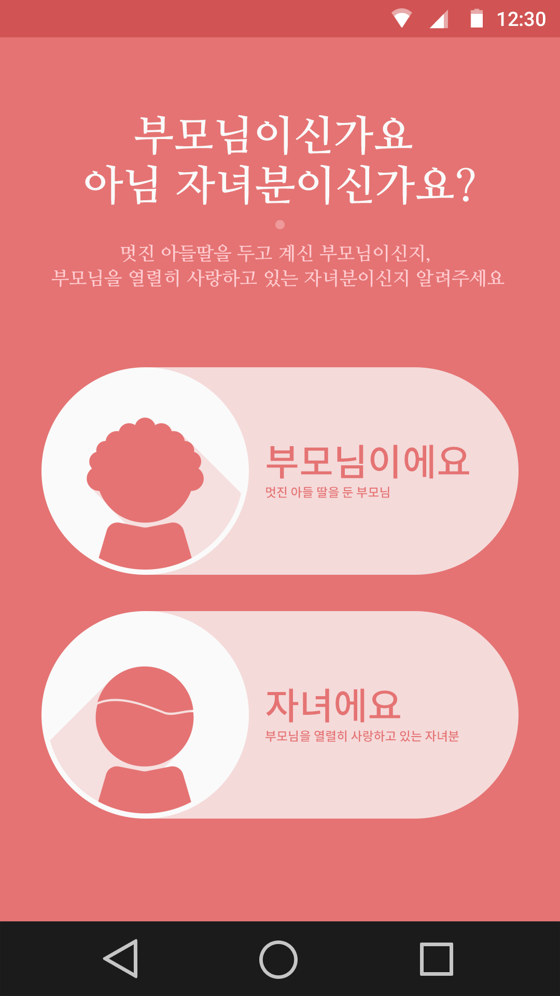  
      앱을 맨 처음 실행시킬 시에 사용자의 유형을 물어봅니다. 유형에 따라 각각 다른 기능을 메인화면에 불러옵니다.
   2. 어르신용 어플
      1. 튜토리얼  
         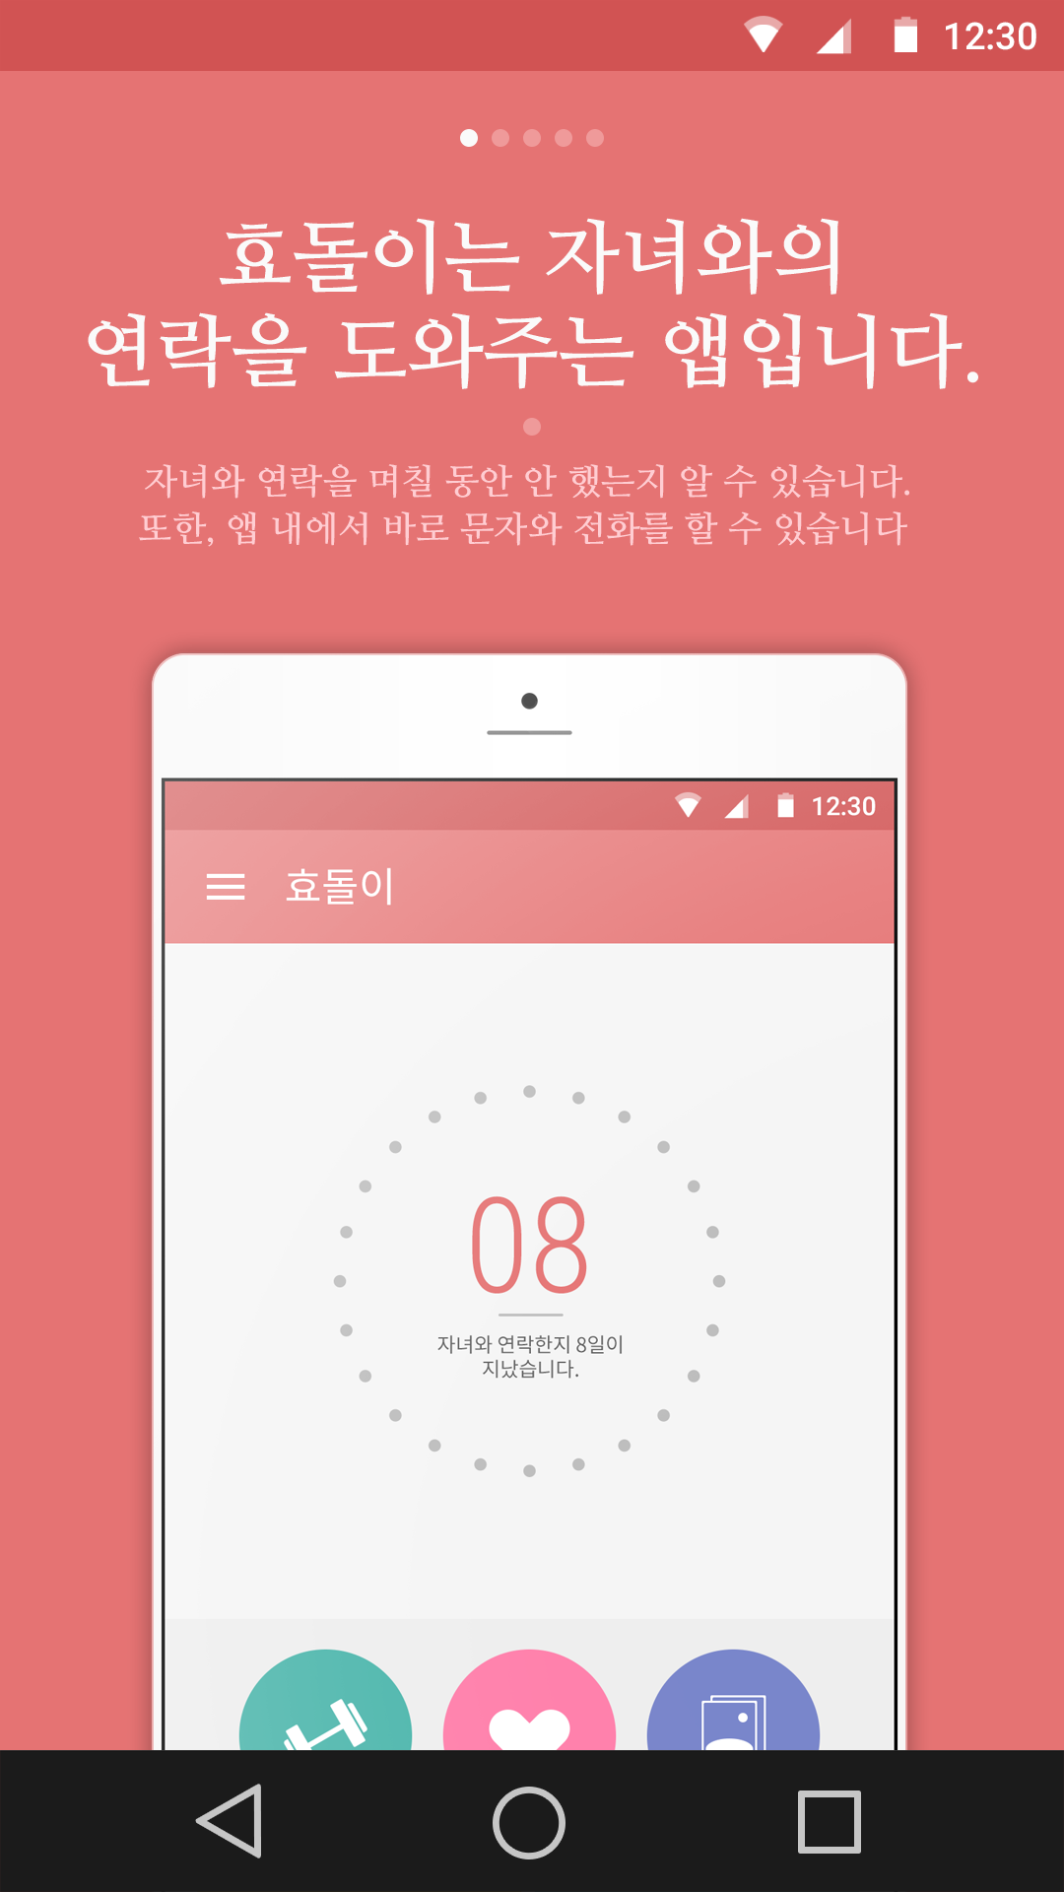 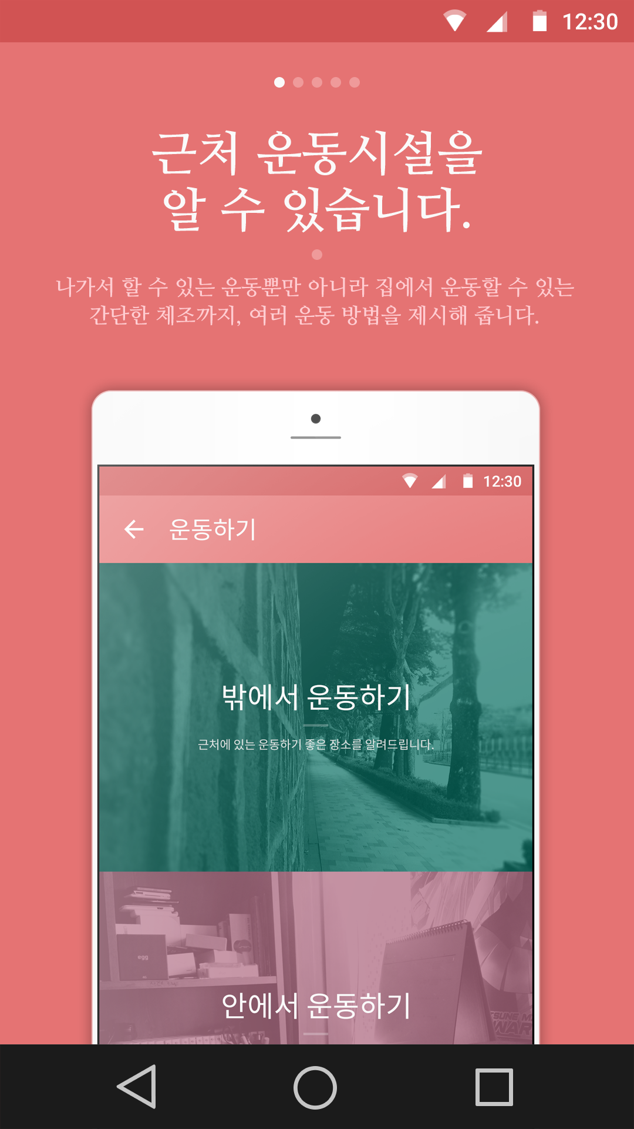   
         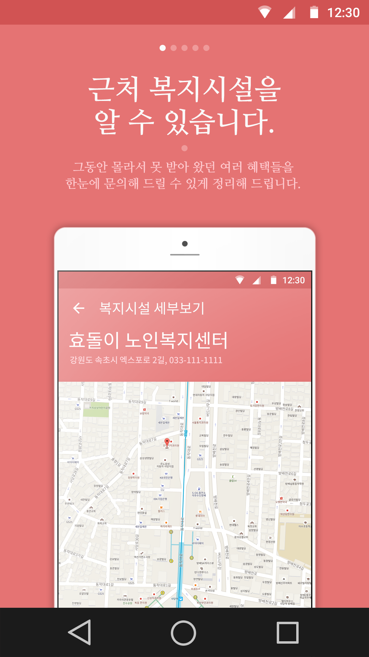 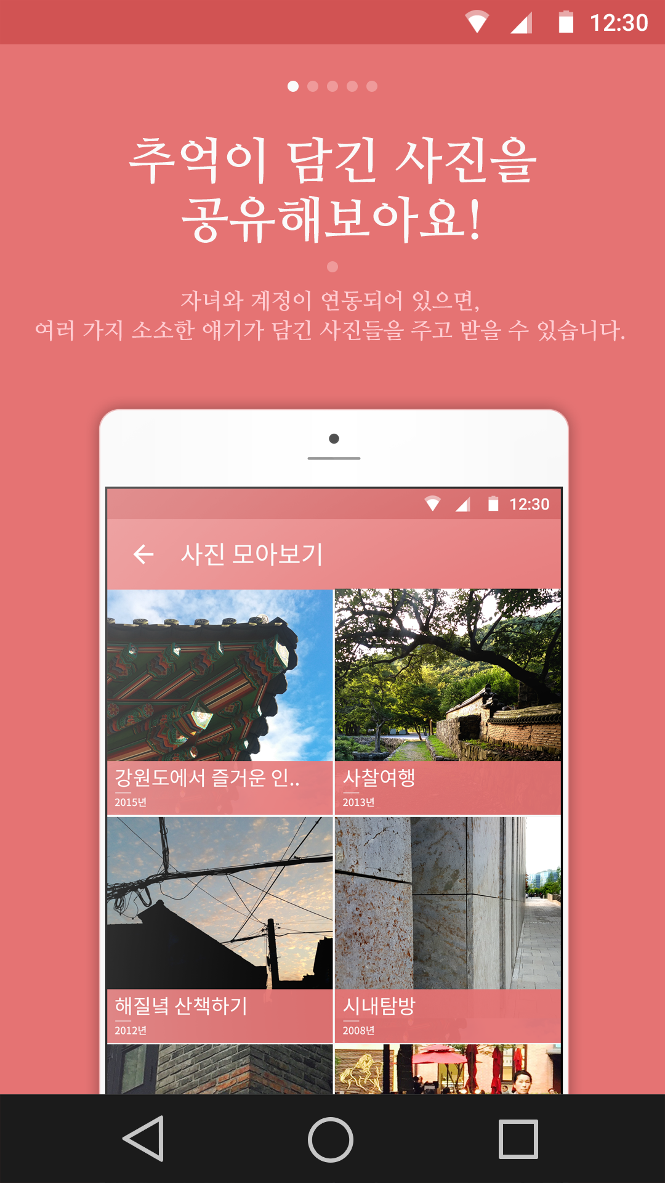  
         앱을 처음 실행시킬 시에 뜨는 튜토리얼입니다. 앱에 무슨 기능이 있고 어떻게 활용해야 하는지 간략하게 알려드립니다.
      2. 메인화면  
         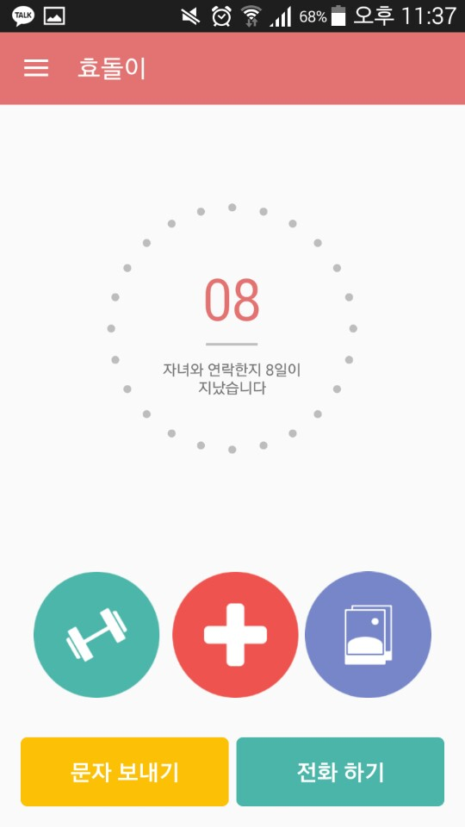  
         메인화면입니다. 화면 위의 원에는 자녀와 연락한 지 얼마나 지났는지 표시해 줍니다. 가운데 버튼들은 앱에 어떤 기능이 있는지 아이콘화 해 보여줍니다. 밑에 문자 보내기와 전화하기 버튼은 누를 때 바로 전화나 문자를 보낼 수 있게 문자 입력창을 띄워주거나, 자동으로 전화번호를 가져와 통화할 수 있게 해줍니다.
      3. 근처 운동 시설  
         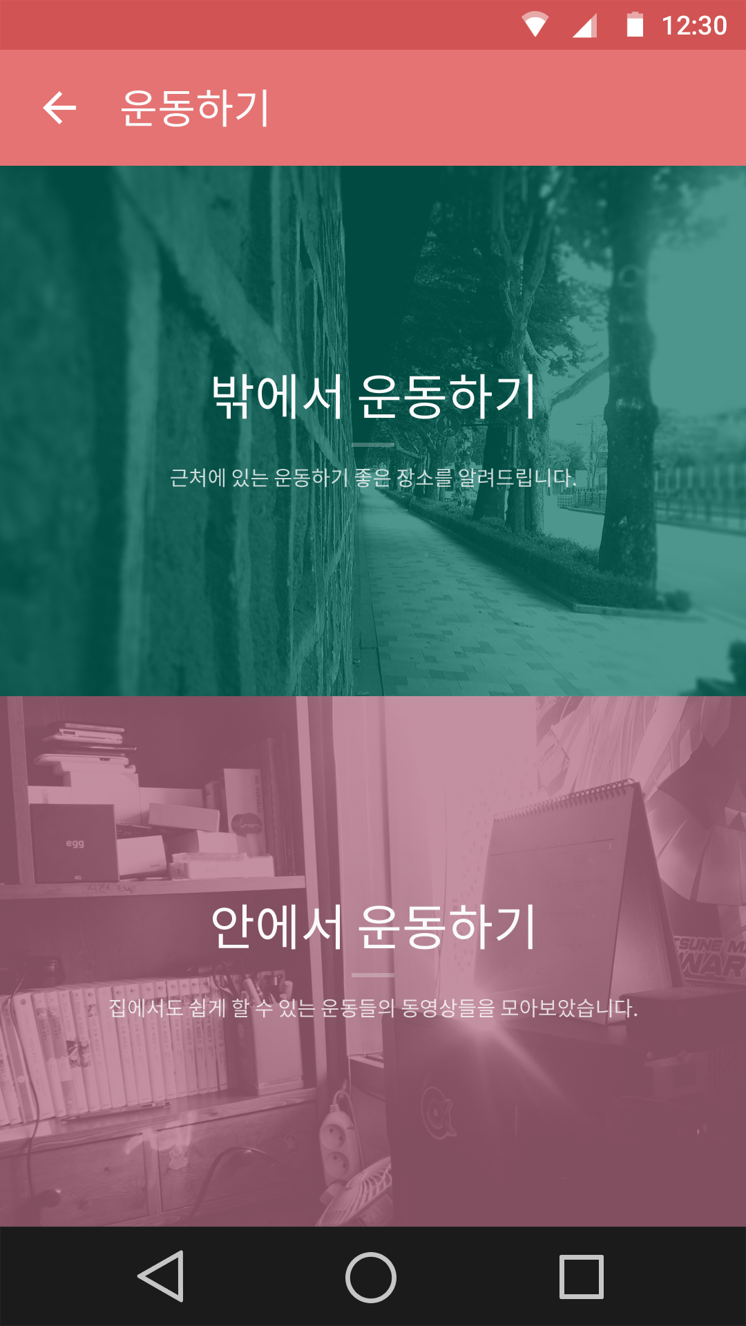  
         근처 운동시설 기능은 간단히 할 수 있는 체조를 집안에서 하거나, 밖에 나가 걸어다닐 수 있는 공원을 소개 하는 기능입니다.  
         1. 밖에서 운동하기  
               
            밖에서 운동하기를 선택했을 시에, 사는 곳을 선택하면 근처 가까운 공원의 위치를 지도로 보여줍니다.
         2. 집에서 운동하기  
              
            집에서 운동하기를 선택했을 경우 위와 같이 간단한 체조와 관련된 유튜브 영상목록을 보여줍니다. 터치했을 경우 전체화면으로 영상이 재생됩니다.
      4. 추억 사진 공유하기  
         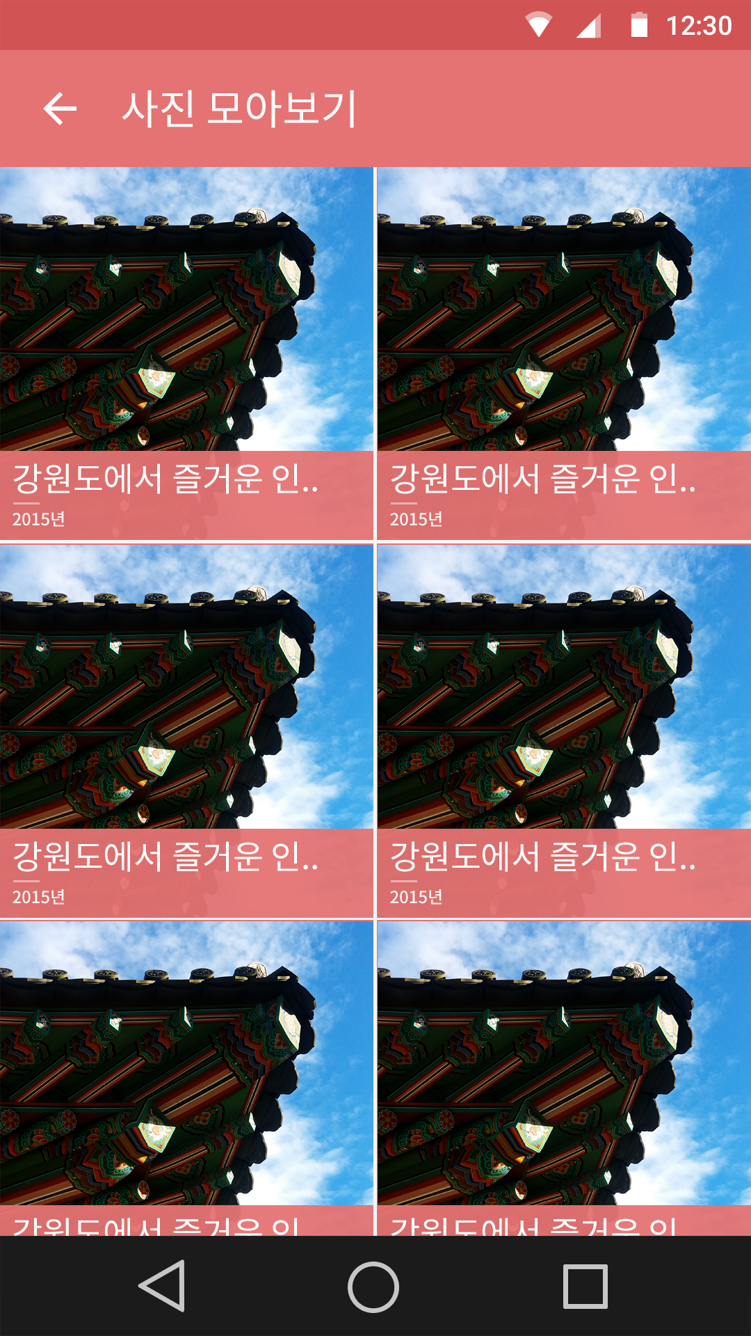  
         직접 찍은 사진을 자녀분과 함께 공유할 수 있는 기능입니다. 간단한 메모와 함께 사진을 저장할 수 있고, 기기가 연동되어 있으면 자녀분의 앱에서도 사진을 확인할 수 있습니다.
   3. 자녀용 어플
      1. 튜토리얼  
           
         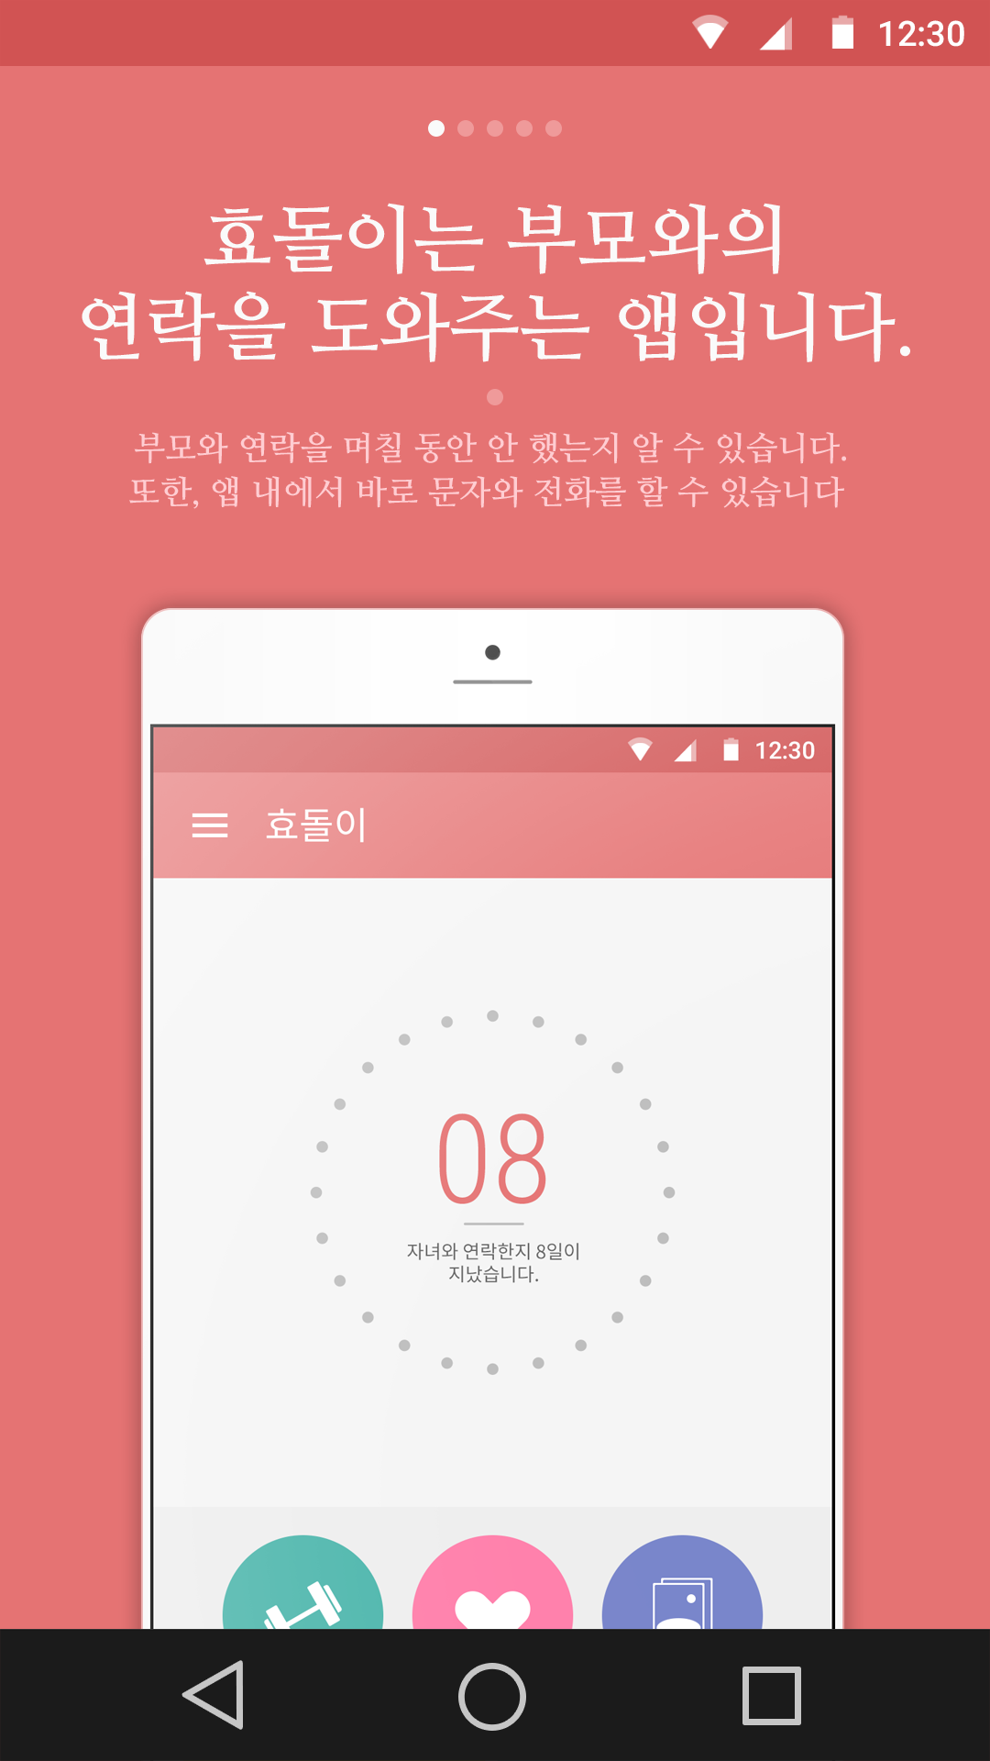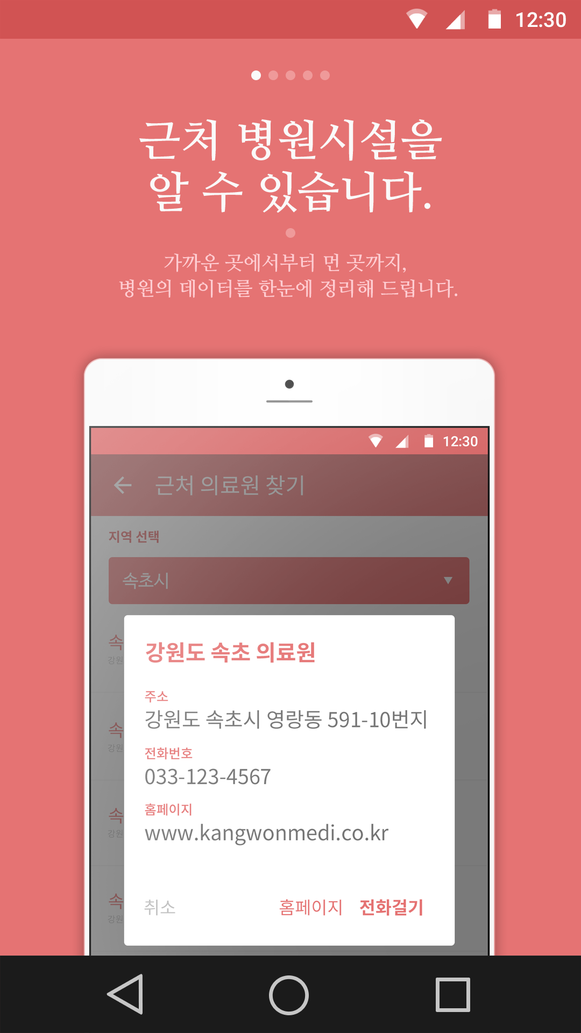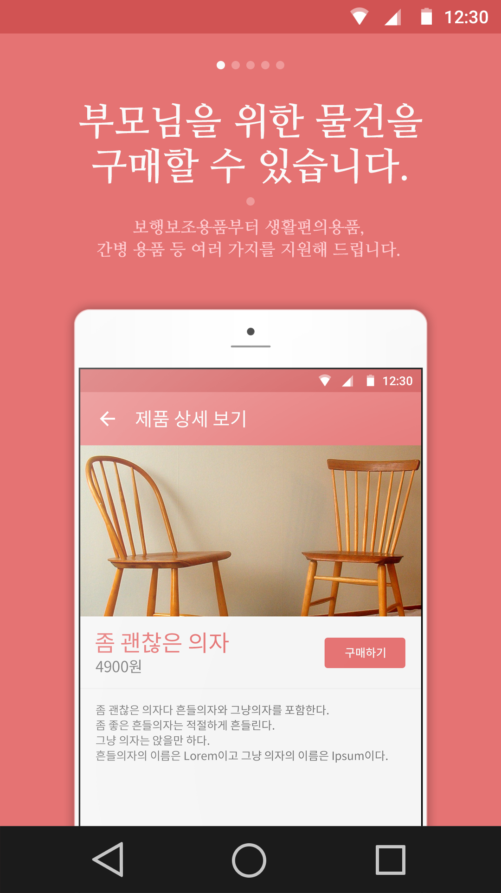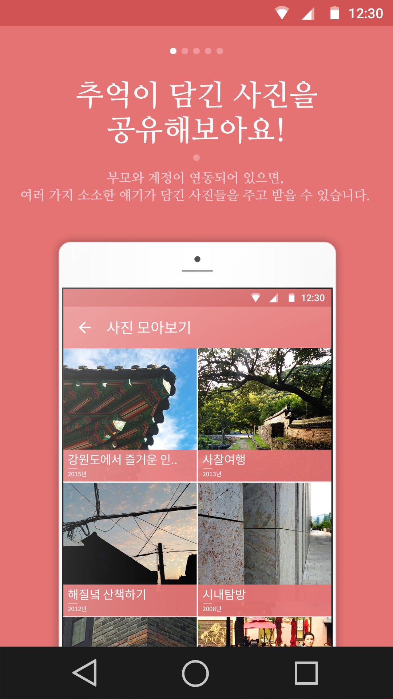  
         앱을 처음 실행시킬 시에 뜨는 튜토리얼입니다. 앱에 무슨 기능이 있고 어떻게 활용해야 하는지 간략하게 알려드립니다.
      2. 메인화면   
         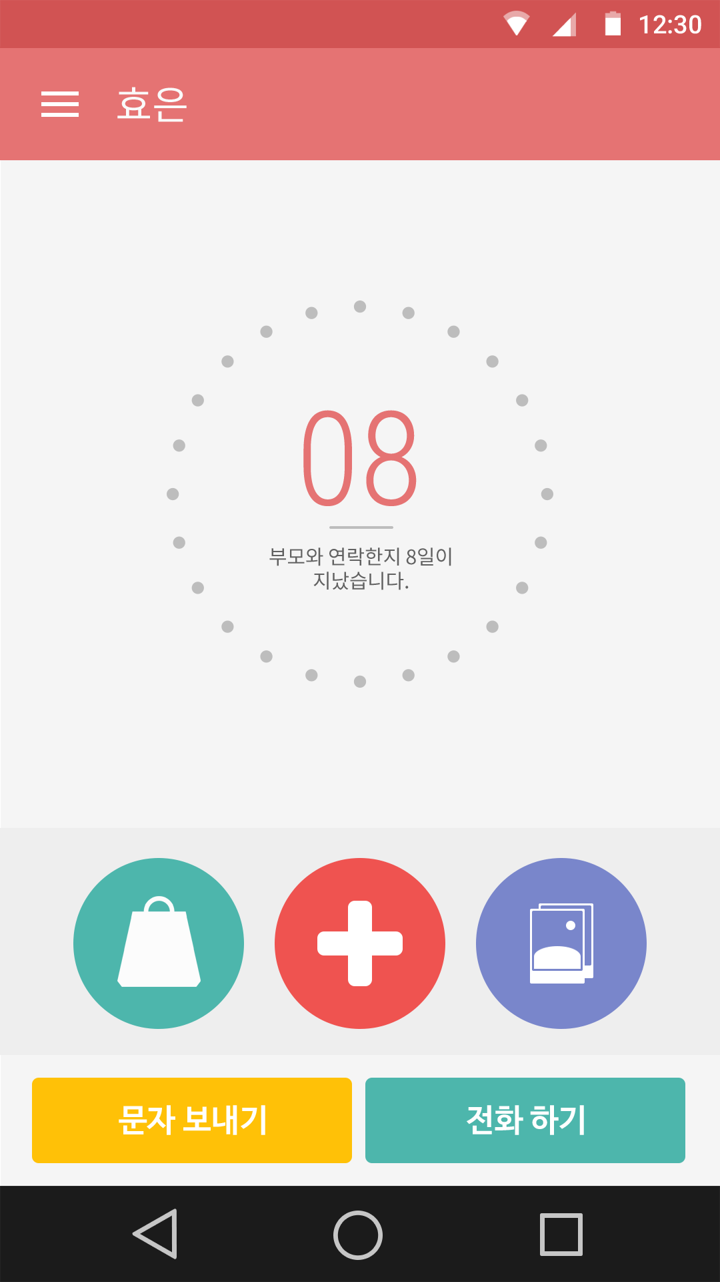  
         회원가입을 자녀로 할 시에 뜨는 메인화면입니다. 전체적인 화면은 비슷하지만, 아이콘 기능이 노인 물품 판매 서비스, 근처병원, 추억 사진 공유하기로 부모님과 조금 다릅니다.
      3. 노인 물품 판매 서비스  
         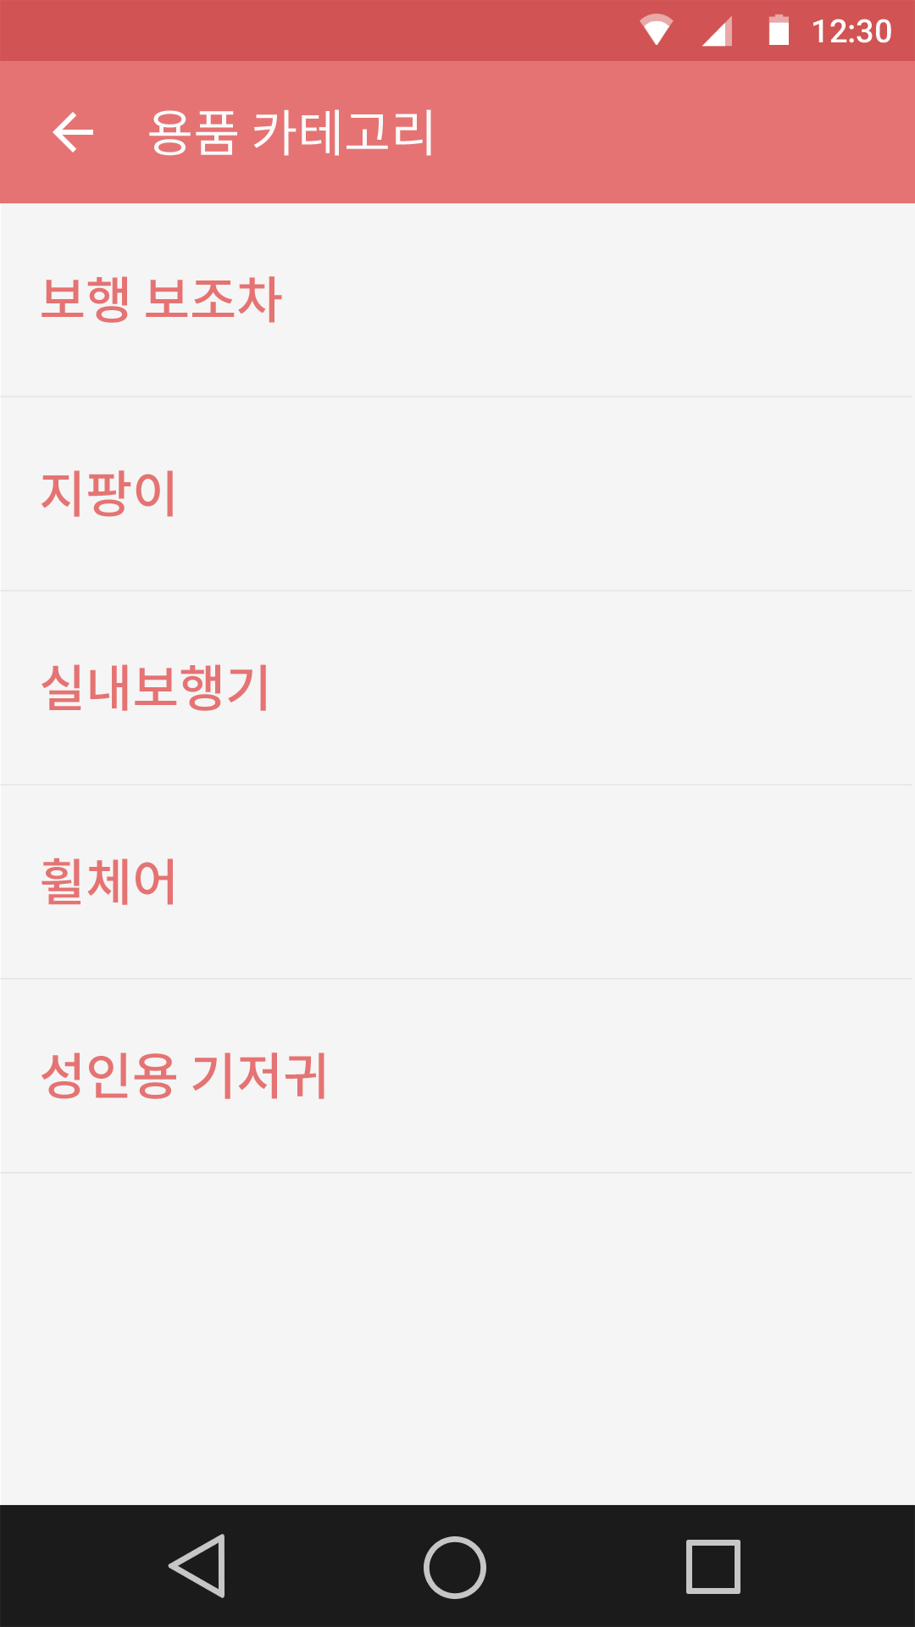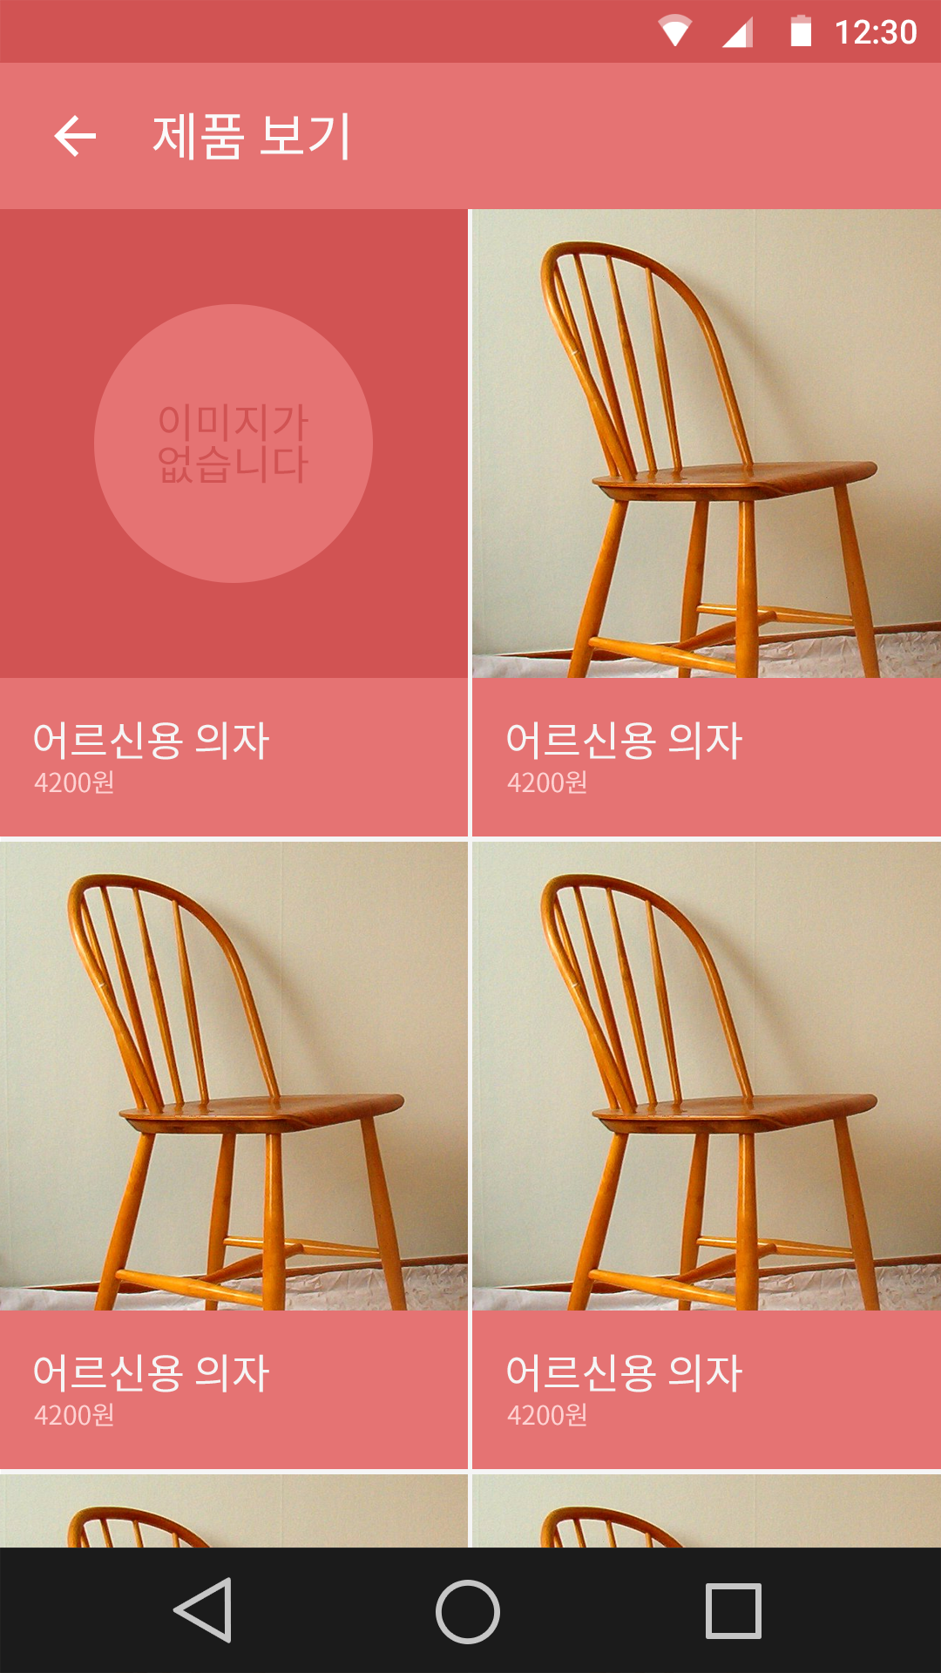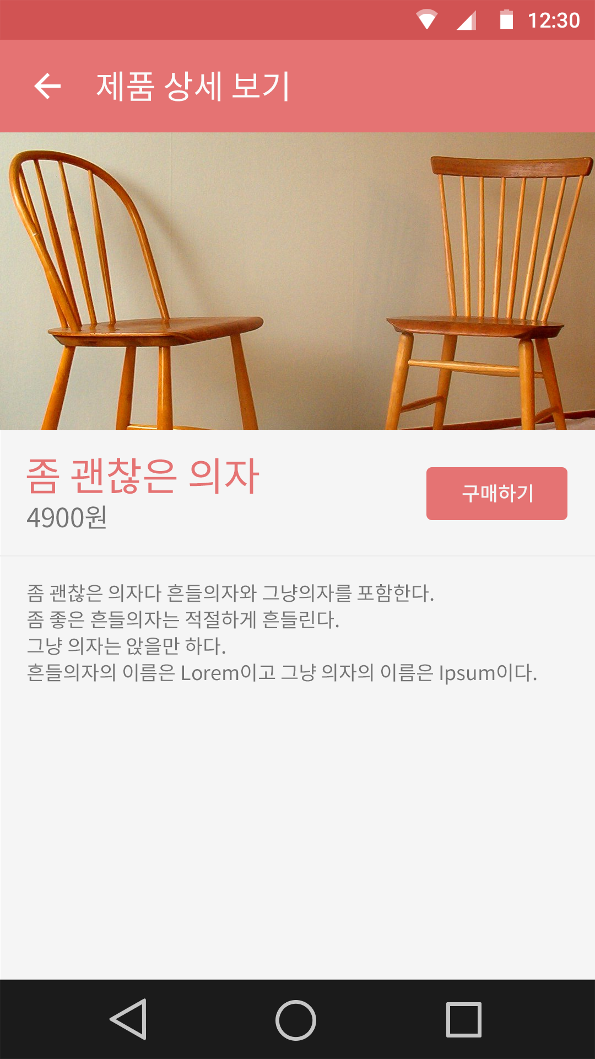  
         실버용품 쇼핑몰과 연계해 물건에 수수료를 받거나, 쇼핑몰 측에서 홍보비용을 받아 수익성을 끌어내는 기능입니다. 사용자는 어플 내에서 물건을 살 수 있고, 집으로 주문받을 수 있습니다.
      4. 근처 병원 시설  
           
         근처 병원시설에 대한 기능입니다. 병원을 터치하면 해당 병원의 자세한 정보(주소, 전화번호, 홈페이지)를 알려줍니다. 바로 전화를 걸거나 홈페이지로 갈 수 있습니다.
      5. 추억 사진 공유하기  
           
         직접 찍은 사진을 부모님과 함께 공유할 수 있는 기능입니다. 간단한 메모와 함께 사진을 저장할 수 있고, 기기가 연동되어 있으면 부모님의 앱에서도 사진을 확인할 수 있습니다.